**Направление на телемедицинскую консультацию**

1. В строке поиска необходимо найти пациента, после чего нажать на кнопку «Диагностика и консультации»  
     
   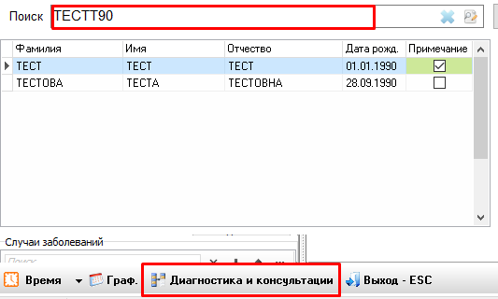
2. Далее необходимо выбрать вид направления. Для создания направления на телемедицинскую консультацию необходимо выбрать пункт «На телемедицинскую консультацию» .  
   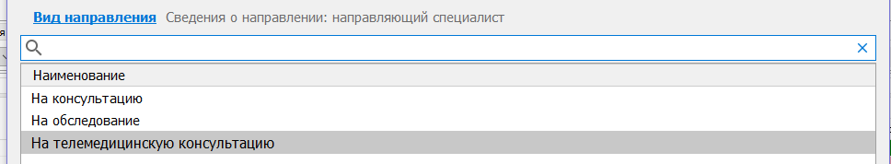
3. Далее выбираем сотрудника создающего направления на телемедицинскую консультацию .  
   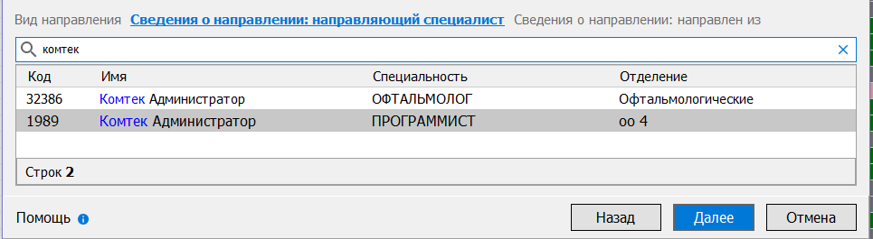
4. После выбора сотрудника, указываем подразделение из которого направлен пациент.  
   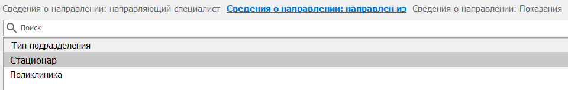
5. После чего указываем показания: «планово/экстренно».  
   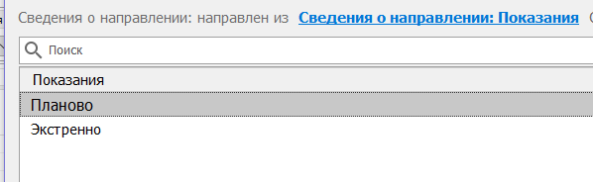
6. Далее выбираем диагноз, с которым делается направление на телемедицинскую консультацию.  
   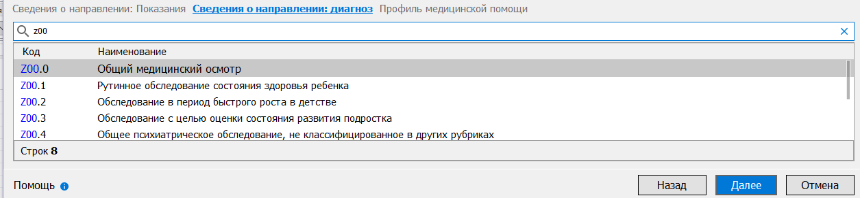
7. После выбора диагноза, необходимо указать профиль медицинской помощи.  
   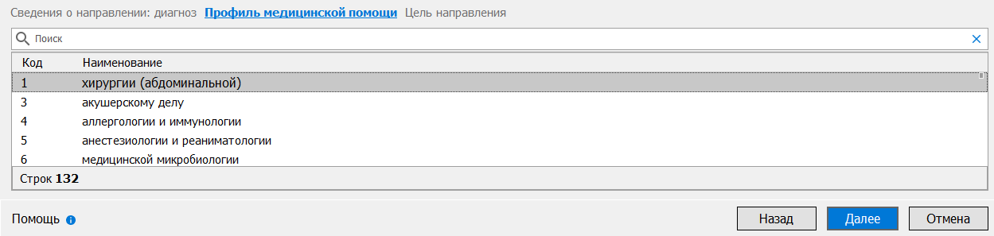
8. Далее необходимо указать цель направления.  
   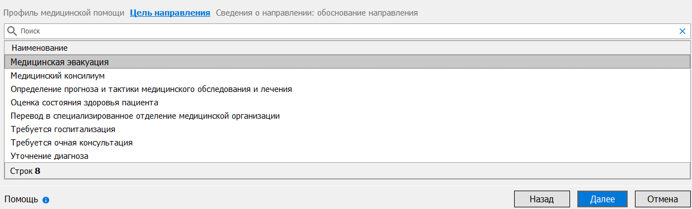
9. Следующий шаг – указание необходимости, причин, целей направления на телемедицинскую консультацию.  
   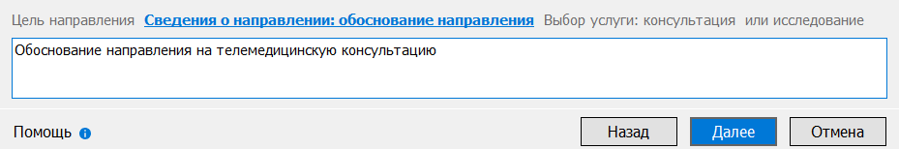
10. После описания обоснование направления, нужно выбрать услугу направления.  
    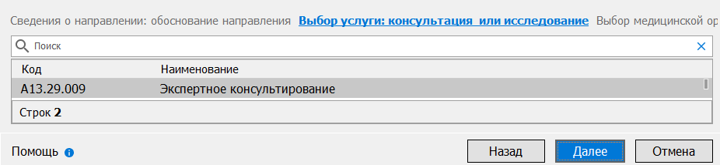
11. В следующем шаге нам необходимо выбрать доступную МО для записи. Список формируется только из тех МО, в которых выставлен график или лист ожидания для направляющей МО. В форме сразу указаны ближайшие доступные даты приёма и время с количеством дней ожидания. Если ближайшая дата приема не указана, значит, в эту МО можно записать пациента в лист ожидания.  
      
    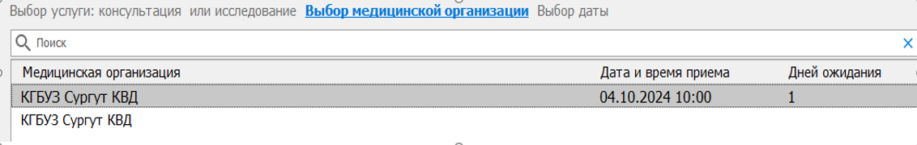
12. Если выбрана МО, у которой есть доступные слоты для записи (есть ближайшее время приёма), то на следующем шаге отображаются даты с доступными слотами на выбранную услугу.   
    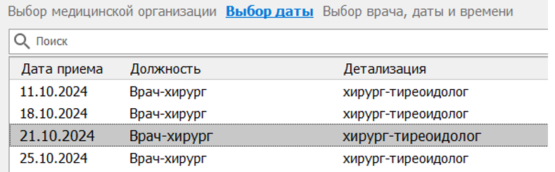
13. Далее необходимо выбрать время консультации.  
    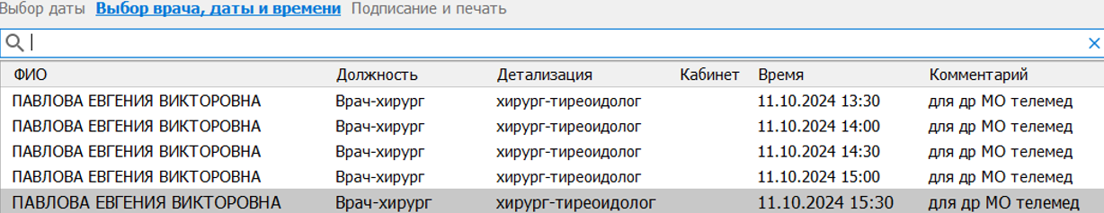  
    Если на шаге выбора МО для записи пациента была выбрана МО, у которой нет свободных слотов для записи, то следующим шагом отобразится форма выбора доступного листа ожидания для телемедицинских консультаций в выбранной МО (форма аналогична выбору листа ожидания при записи на диагностику и консультацию).
14. После выбора подходящего времени и нажатия кнопки «Далее» формируется документ направления, который сохраняется в ЭМК в разделе «Документы пациента». Документ автоматически предзаполняется полями на основании данных, которые были указаны на предыдущих шагах. Информация будет автоматически заполняться в полях «Жалобы», «Анамнез заболевания» и др, если ранее были заполнены документы с такой информацией. В сформированном документе необходимо дозаполнить поля и нажать кнопку «Подписать и сохранить».  
    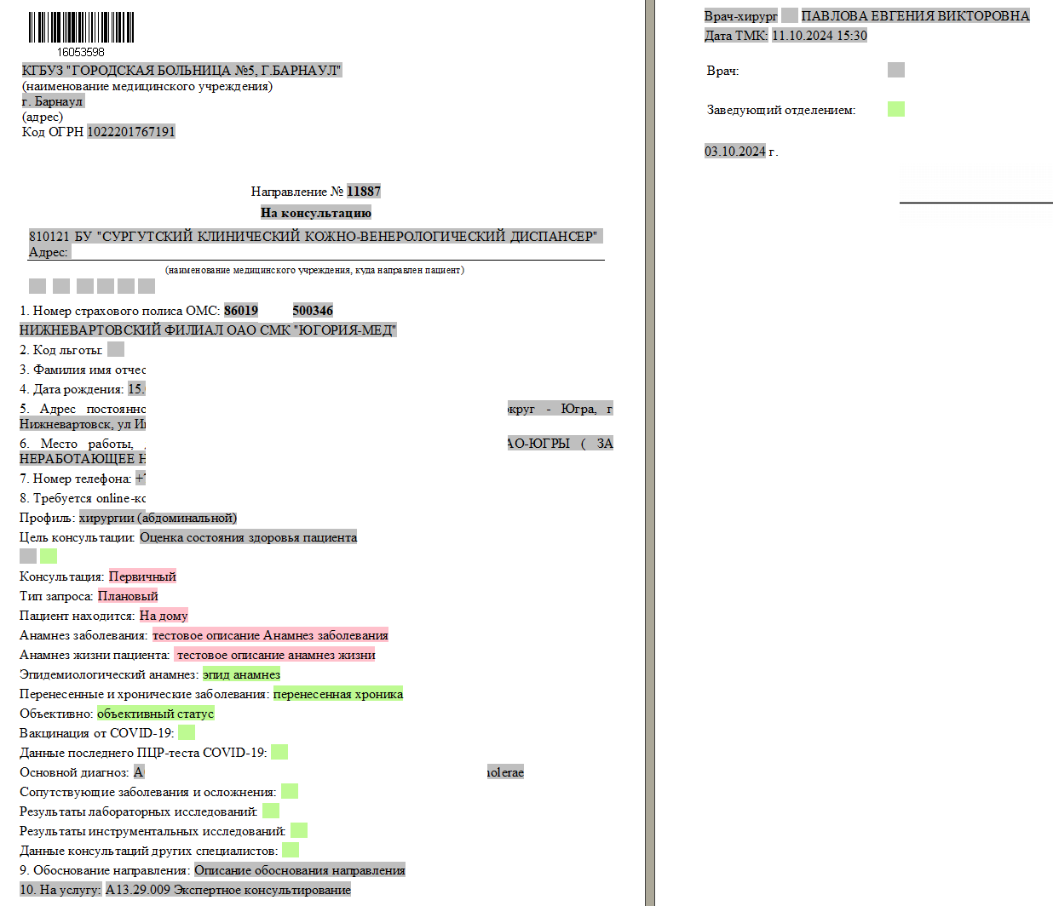  
      
      
    При цели направления «Медицинский консилиум» и профиле «акушерству и гинекологии (за исключением использования вспомогательных репродуктивных технологий и искусственного прерывания беременности)» в документе дополнительно появляется поле для указания детализации цели консультации.  
      
    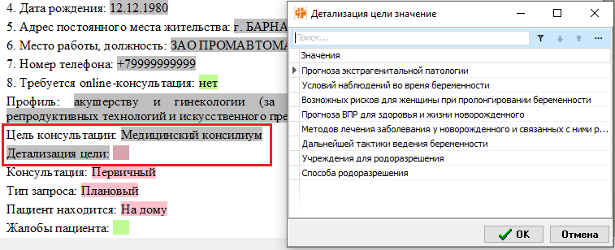
15. В системе отчётности реализован «Журнал записи в другие МО» для просмотра статуса направления пациента в другие МО (в том числе и ТМК).